HP投稿フォーマット

児童の活動
クラブ名 | サマースクール | 投稿者 | 堀越 あき穂
タイトル | 令和元年度サマースクール説明会の開催
見出し文 | 5月24日(金)、25日(土)、26日(日)の3日間に渡り、東海岸教室、鶴嶺児童クラブの2カ所にて令和元年度サマースクール説明会を開催いたしました。
本文 | 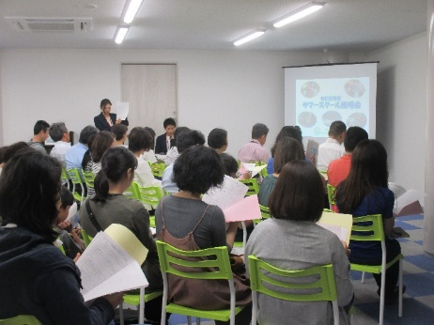  昨年度のサマースクールの様子を紹介させて頂いたほか、今年度のサマースクールについて説明させて頂きました。  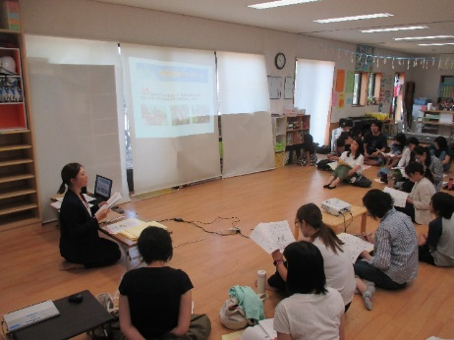  5月24日(金)は55世帯、25日(土)は57世帯、26日(日)は32世帯、  合計144世帯(4年生が81世帯、5年生が41世帯、6年生が22世帯)でした。多くの方々のご参加、ありがとうございました。  サマースクールの申込期間は  令和元年6月8日(土)～6月29日(土) 10：00～17：00 ※日祭日を除く  ただし6月8日(土)～14日(金)は4年生就労家庭優先期間  6月15日(土)～21日(金)は5年生就労家庭優先期間  6月22日(土)～29日(土)は全学年就労家庭優先期間  となります。お間違いないようにお越しください。  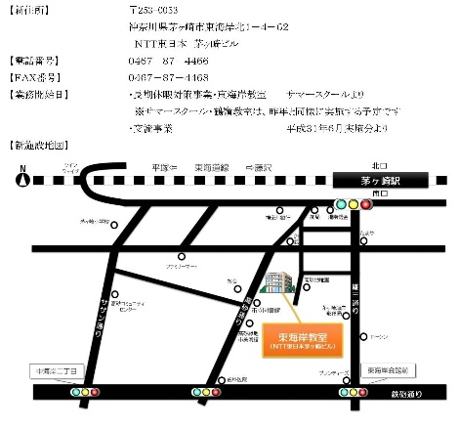  また、各日午前10時から以下の場所で受付開始となります。  10時以前の受付はできませんので、ご承知おきください。  また、早い時間より外でお待ちいただくことは近隣の迷惑になりますので、ご遠慮願います。  皆様のお申込をお待ちしております。

